МИНИСТЕРСТВО ОБРАЗОВАНИЯ МОСКОВСКОЙ ОБЛАСТИ

Государственное бюджетное профессиональное образовательное

учреждение Московской области

«Авиационный техникум имени В.А. Казакова»

ПЦК Профессионального цикла

Специальность: 09.02.07 Информационные системы и программирование

Квалификация: Программист

КУРСОВОЙ ПРОЕКТ (РАБОТА)

по междисциплинарному курсу

МДК.01.01. Разработка программных модулей

(полное наименование МДК)

на тему: «Разработка backend для веб-конференций»

Специальность 09.02.07 Информационные системы и программирование

Выполнил

Обучающийся 4 курса

группы ИП-1 Кириллов Назари Андреевич

преподаватель Громов Виталий Куприянович

(подпись) (Фамилия Имя Отчество)

Курсовая работа защищена с оценкой

(оценка прописью)

г. Жуковский, 2024г.

МИНИСТЕРСТВО ОБРАЗОВАНИЯ МОСКОВСКОЙ ОБЛАСТИ

Государственное бюджетное профессиональное образовательное

учреждение Московской области

«Авиационный техникум имени В.А. Казакова»

ПЦК Профессионального цикла

Специальность 09.02.07 Информационные системы и программирование

Квалификация Программист

УТВЕРЖДАЮ «__» 20__ г.

/ /

(дата) (подпись)

ЗАДАНИЕ НА ВЫПОЛНЕНИЕ КУРСОВОГО ПРОЕКТА (РАБОТЫ)

по междисциплинарному курсу

МДК.01.01. Разработка программных модулей

Студентке(ту) Кириллову Назари Андреевичу

Специальность 09.02.07 Информационные системы и программирование

Группа ИП-1 курс 4

⦁ Тема Разработка backend для веб-конференций

⦁ Дата выполнения курсового проекта (работы) «30» ноября 2024 г.

⦁ Содержание курсового проекта (работы):

Цель: Создание backend для проекта по веб-конференциям

преподаватель Громов Виталий Куприянович

(подпись) (Фамилия Имя Отчество)

Задание принято к исполнению «30» ноября 2024 г.

(подпись обучающегося)

**ВВЕДЕНИЕ**

В современном мире, где цифровые технологии проникают во все сферы жизни, наличие качественного веб-интерфейса становится неотъемлемой частью успешного бизнеса. Особенно это актуально для предприятий, работающих в сфере торговли, таких как мясные лавки. В условиях растущей конкуренции и изменяющихся потребительских предпочтений, создание удобного и функционального веб-интерфейса позволяет не только привлечь новых клиентов, но и удержать существующих, обеспечивая им комфортный и быстрый доступ к услугам и товарам.

Цель данной курсовой работы заключается в разработке веб-интерфейса для мясной лавки, который будет отвечать современным требованиям пользователей и обеспечивать эффективное взаимодействие между продавцом и покупателем. В процессе работы будет проведен анализ существующих решений, выявлены ключевые потребности целевой аудитории, а также разработаны рекомендации по созданию интуитивно понятного и привлекательного интерфейса.

В первой части работы будет рассмотрена теоретическая база, связанная с принципами проектирования веб-интерфейсов, а также исследованы особенности работы мясных лавок и их целевой аудитории. Во второй части будет представлена практическая часть, включающая разработку прототипа веб-интерфейса, его функциональных возможностей и дизайна. В заключении будут подведены итоги работы и даны рекомендации по дальнейшему развитию веб-интерфейса.

Таким образом, данная курсовая работа направлена на создание эффективного инструмента, который поможет мясной лавке не только улучшить свои бизнес-процессы, но и повысить уровень обслуживания клиентов, что в конечном итоге приведет к увеличению продаж и укреплению позиций на рынке.

**Теоретическая часть**

**Введение в Frontend-разработку**

Frontend-разработка охватывает создание визуальной составляющей веб-приложений и сайтов, с которой взаимодействуют конечные пользователи. Эта сфера включает в себя множество аспектов, таких как проектирование интерфейса, верстка страниц и реализация функционала, доступного пользователям через браузер. Ключевыми технологиями, применяемыми в Frontend-разработке, являются HTML, CSS и JavaScript.

**HTML** — это язык разметки, который используется для создания структуры веб-страницы. С его помощью формируются заголовки, параграфы, списки, гиперссылки и другие элементы, составляющие основу страницы.

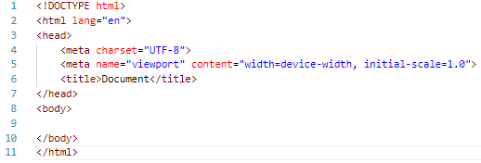

**CSS** — это язык стилей, используемый для оформления веб-страниц. Он позволяет задавать такие визуальные параметры, как цвет, шрифт, размеры, отступы и другие характеристики элементов HTML.

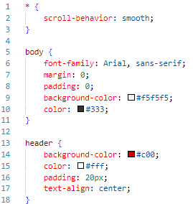

**Основы веб-дизайна**

Веб-дизайн играет важную роль в привлечении и удержании пользователей на сайте. Он охватывает такие элементы, как удобство навигации, визуальная иерархия, цветовая палитра и типографика.

**Удобство навигации**: Это один из ключевых факторов, влияющих на пользовательский опыт. Посетитель должен без труда ориентироваться на сайте, находить необходимую информацию и перемещаться между страницами. Это достигается благодаря логичной структуре меню и хорошо видимым ссылкам и кнопкам.

**Визуальная иерархия**: Это принцип организации элементов на странице, который помогает акцентировать внимание пользователей на наиболее важных частях контента. Использование различных шрифтов, цветов и размеров позволяет выделить заголовки, кнопки и другие значимые элементы.

**Типографика**: Это важный аспект веб-дизайна, который влияет на читаемость и восприятие текста. Правильный выбор шрифтов, их размеров и интервалов между строками способствует лучшему восприятию информации.

**Адаптивный веб-дизайн**

Адаптивный веб-дизайн становится общепринятым стандартом в создании современных сайтов. Этот подход позволяет веб-страницам подстраиваться под различные устройства и разрешения экранов. Он включает в себя использование гибких сеток, медиа-запросов и адаптивной графики.

**Гибкие сетки**: Они формируют динамические макеты, которые изменяют свои размеры в зависимости от ширины экрана. Это помогает избежать горизонтальной прокрутки и делает сайт более удобным для пользователей.

**Медиа-запросы**: Это CSS-правила, которые позволяют применять разные стили в зависимости от характеристик устройства, на котором отображается сайт. Они являются ключевым элементом адаптивного дизайна, позволяя изменять внешний вид и структуру сайта для различных экранов.

**Практическая часть**

**1.Анализ требований**

#### **Общие требования**

* **Сайт должен быть доступен на всех современных браузерах (Chrome, Firefox, Safari, Edge).**
* **Должен поддерживать адаптивный дизайн для корректного отображения на мобильных устройствах и планшетах.**
* **Время загрузки страниц не должно превышать 3 секунд.**

#### **Структура сайта**

1.Главная страница

-популярные товары

2.Страница каталога

- Категории товаров

- Элементы навигации

3.Страница товара

- Изображение товара

- Описание

- Кнопка «добавить в корзину»

3.Страница контакты

- Контактная информация

- Форма обратной связи

**Загрузка библиотеки**

Начнем с создания структуры каталогов и файлов для нашего проекта. Для этого создадим папку проекта с любым именем и следующие подкаталоги и файлы .

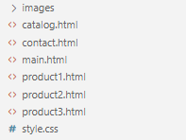

Начинаем с создания главной страницы index.html, в этом файле мы опишем структуру HTML.

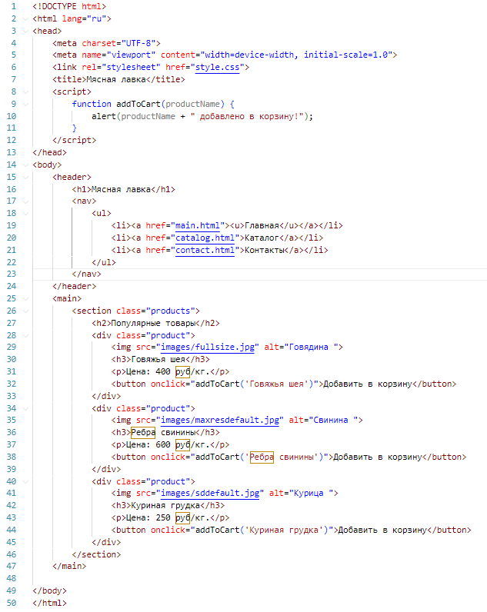

После создания главной страницы создаем страницу **каталог** и **контакты** на странице каталог у нас будут категории товаров а внутри категорий товаром сами товары, на странице контакты у нас будет информация которая обычно заключена в тег <footer> но я решил отобразить ее на отдельной страничке, обычно в теге <foote> отображена форма обратной связи и адрес заведения.

**Каталог:**

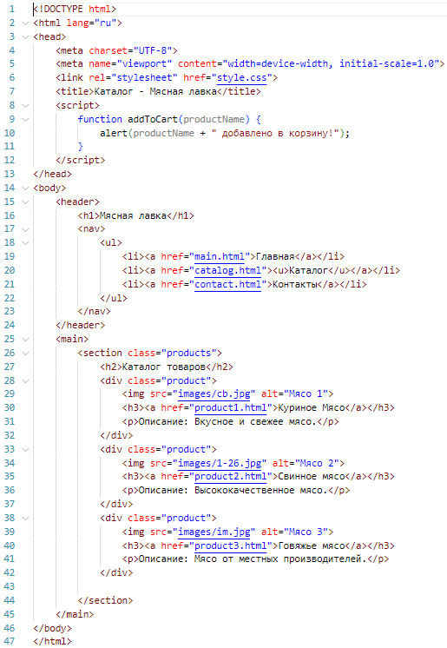

**Контакты:**

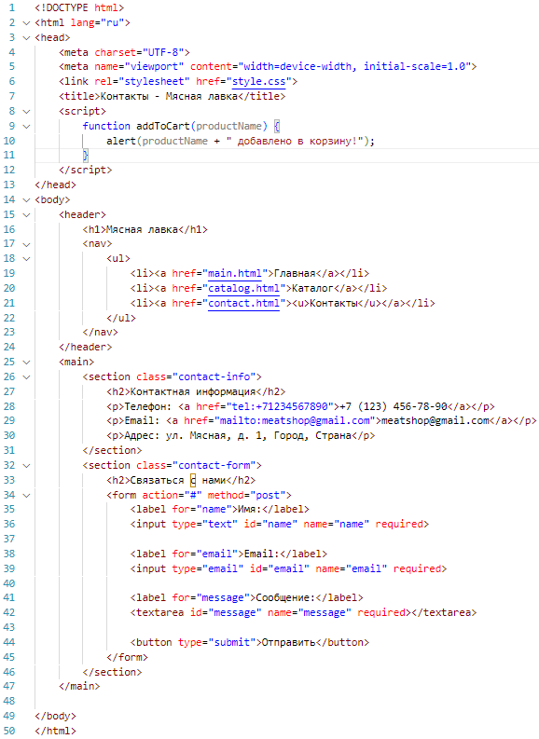

После создания **каталога** и **категорий** внутри него надо заполнить эти категории нужной нам информацией.

**1.Категория -** Куриное мясо

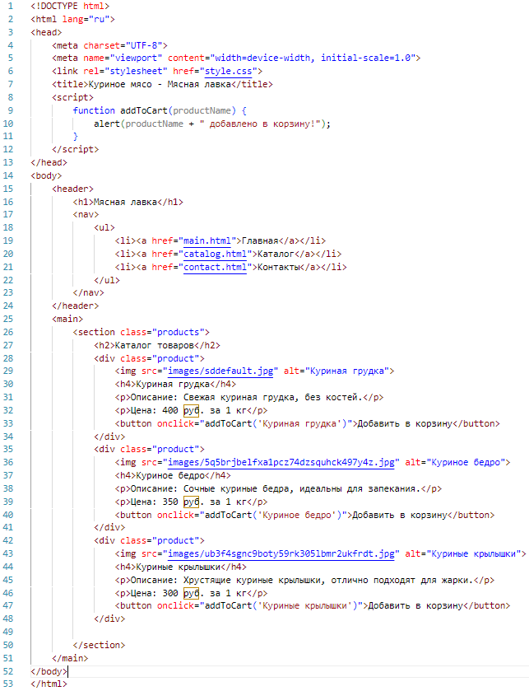

**2.Категория -** Свиное мясо

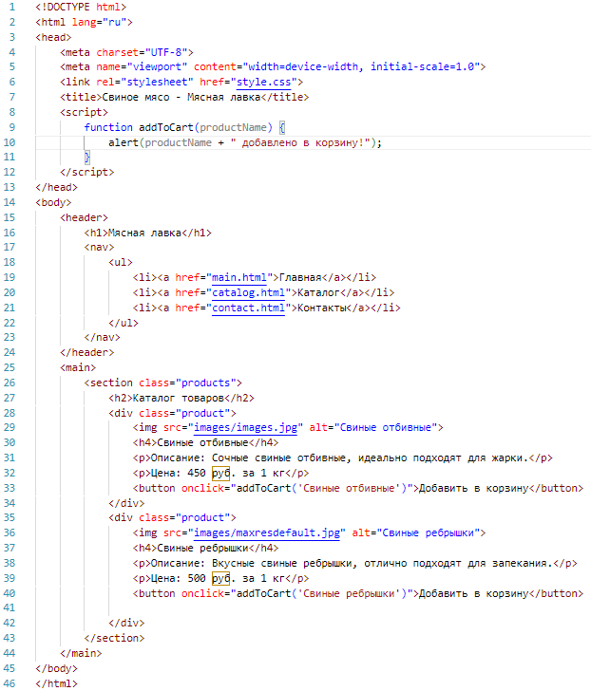

**3.Категория -** Говяжье мясо

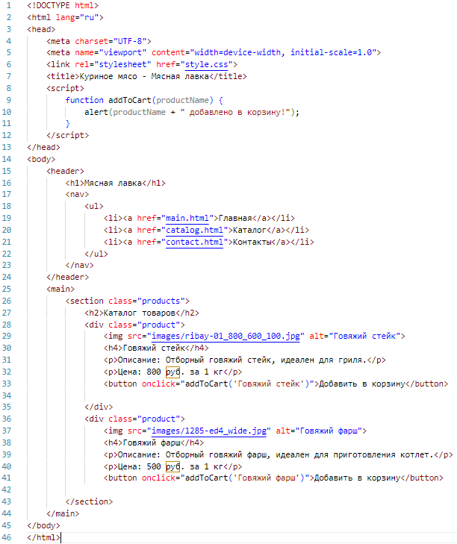

**Создание CSS(**Styles.css**)**

Первый шаг перед созданием стилей это создать файл с расширением .css и подключить его к нашему коду, после этого мы можем стилизовать элементы страницы как мы хотим

<link rel="stylesheet" href="styles.css">

Первым шагом мы стилизуем <body> и <header> так как это первое что бросается пользователю в лицо

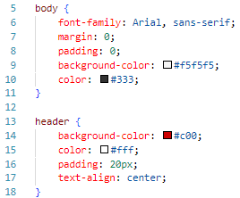

Дальше мы стилизуем списки <ul> и <li> а также ссылки <a>,они используются в качестве навигации по нашему сайту

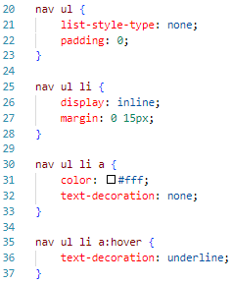

Следующим шагом мы создаем класс .product и .products, таким образом мы сможем придать любому тегу стиль который будет написан в этих классах это нужно для того чтобы стилизовать тег при этом не затронув другой такой же тег

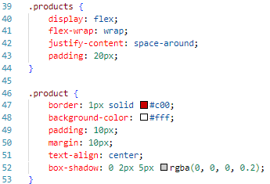

Следующим мы стилизуем кнопки <button> и картинки <img> к <button> мы применяем **hover** чтобы при наведении на кнопку она выделялась, а для тега <img> мы добавляем ограничение по ширине и высоте чтобы картинки не были на пол страницы

<button>

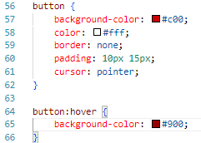

<img>

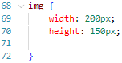

На текущем этапе все страницы созданы и стилизованы. Мы добавляем фотографии к карточкам товаров и тестируем интернет-магазин на мобильных и десктопных устройствах для проверки отзывчивости. Также необходимо убедиться, что все ссылки работают корректно и ведут на соответствующие страницы.

В результате мы разработали интернет-магазин «Мясная лавка» с использованием HTML и CSS.

**ЗАКЛЮЧЕНИЕ**

В ходе разработки web-интерфейса для "Мясной лавки" была создана функциональная и эстетически привлекательная платформа, которая отвечает современным требованиям пользователей и обеспечивает удобство в навигации. Использование только HTML и CSS позволило сосредоточиться на создании чистого и понятного кода, а также на достижении высокой скорости загрузки страниц и адаптивности интерфейса для различных устройств.

Разработанный интерфейс включает в себя все необходимые элементы для успешного функционирования интернет-магазина: от интуитивно понятной навигации и удобного каталога товаров до оформления заказов и обратной связи с клиентами. Применение адаптивного дизайна гарантирует, что пользователи смогут комфортно взаимодействовать с сайтом как на десктопах, так и на мобильных устройствах.

В процессе работы над проектом были учтены принципы юзабилити и современного веб-дизайна, что позволило создать интерфейс, способствующий повышению удовлетворенности клиентов и, как следствие, увеличению продаж.

Таким образом, разработка web-интерфейса для "Мясной лавки" не только продемонстрировала возможности HTML и CSS, но и показала, как с их помощью можно создать качественный продукт, соответствующий требованиям современного рынка. В дальнейшем, для улучшения функциональности и расширения возможностей сайта, можно рассмотреть интеграцию JavaScript и серверных технологий, что позволит реализовать более сложные функции и улучшить взаимодействие с пользователями.

**СПИСОК ИСПОЛЬЗУЕМЫХ ИСТОЧНИКОВ**

1. **Алан Купер**. *Дизайн для реального мира* - Классическая работа о принципах взаимодействия пользователей с интерфейсами.
2. **Дональд Норман**. *Дизайн повседневных вещей* - Книга о том, как дизайн влияет на повседневную жизнь и удобство использования.
3. **Илья Бирман**. *Книга о дизайне* - Простой и доступный подход к основам дизайна интерфейсов.
4. **Артемий Лебедев**. *Книга о дизайне* - Практические советы и размышления о дизайне от известного российского дизайнера.
5. **Стив Круг**. *Не заставляйте меня думать!* - Книга о юзабилити и веб-дизайне, переведенная на русский язык.
6. **Аарон Уолтер**. *Designing for Emotion* - Работа о том, как эмоции влияют на восприятие дизайна.
7. **Полин Браун**. *Эстетический интеллект* - Книга о важности эстетики в бизнесе и дизайне.
8. **Илья Сидоренко**. *Дизайнер интерфейсов* - Личный опыт и советы по созданию интерфейсов.
9. **Майкл Микалко**. *Креативность на заказ* - Упражнения и методы для развития креативного мышления в дизайне.
10. **W3Schools. (n.d.)**. *HTML Tutorial*.https://www.w3schools.com/html/
11. **W3Schools. (n.d.)**. *CSS Tutorial*. https://www.w3schools.com/css/
12. **MDN Web Docs. (n.d.)**. *HTML: HyperText Markup Language*. https://developer.mozilla.org/en-US/docs/Web/HTML
13. **MDN Web Docs. (n.d.)**. *CSS: Cascading Style Sheets.* https://developer.mozilla.org/en-US/docs/Web/CSS